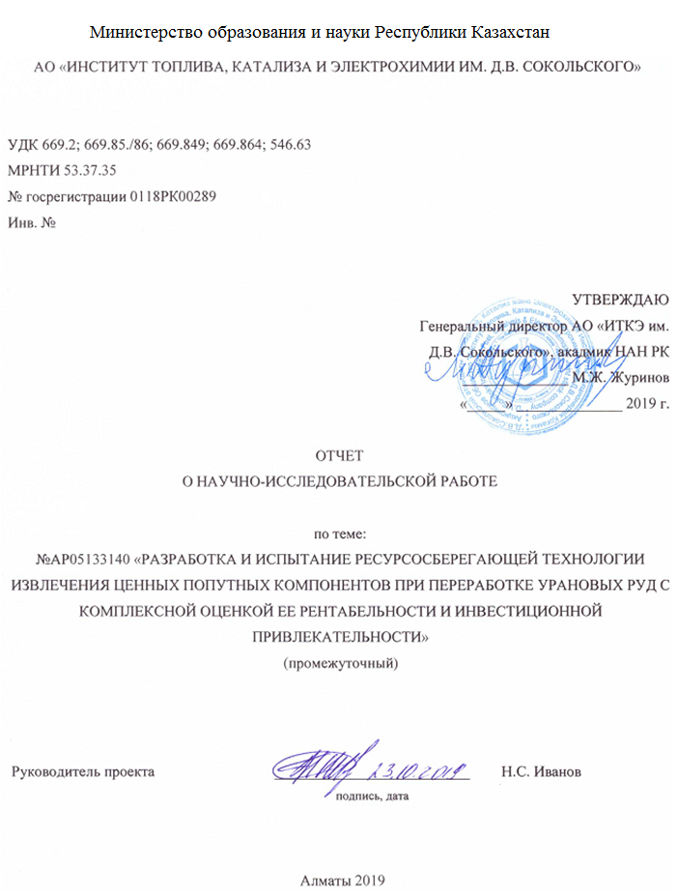

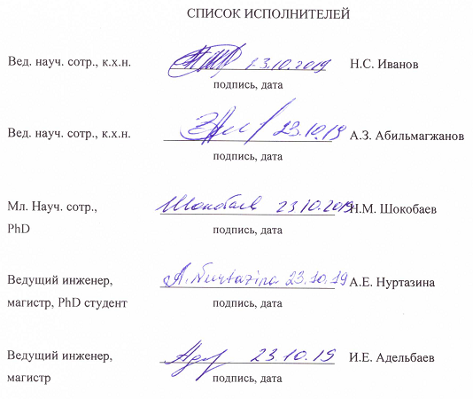

РЕФЕРАТ

Отчет 1, страниц 50, рисунков 9, таблиц 22, приложений 5, использованных источников 14.
РЕНИЙ, СКАНДИЙ, ПОДЗЕМНОЕ ВЫЩЕЛАЧИВАНИЕ, ПОПУТНОЕ ИЗВЛЕЧЕНИЕ, СОРБЦИЯ, УРАН.
Объект исследования, разработки или проектирования: Способ концентрирования и доочистки рений - и скандий-содержащих промпродуктов с целью попутного производства товарных продуктов из фильтратов сорбции уранового производства.
Цель работы: Проведение комплекса испытаний по концентрированию и доочистке рений- и скандий-содержащих промпродуктов и осуществление базовой оценки проекта попутного извлечения рения и скандия при подземном скважинном выщелачивании (ПСВ) урана.
Методы исследования: Ионный обмен, масс-спектрометрия с индуктивно - связанной плазмой, препаративная химия, объемное кислотно-основное титрование.
Полученные результаты и новизна: Проведены лабораторные исследования по концентрированию и очистке рений - и скандий-содержащих модельных растворов, включающие операции вторичного сорбционного концентрирования с последующим элюированием. Методом жидкостной экстракции выделен черновой перренат аммония. Проведена базовая технико-экономическая оценка разработанных технологий и установлен потенциал оптимизации.
Основные конструктивные и технико экономические показатели: Разработана принципиальная технологическая схема извлечения рения из фильтратов уранового производства. Проведена базовая технико-экономическая оценка. Установлена нерентабельность подхода при принятой в расчетах концентрации рения – 0,022 г/м³. Установлена минимально допустимая концентрация для рентабельного производства (при всех прочих принятых допущениях) – 0,078 г/м³. Разработана принципиальная технологическая схема извлечения скандия из фильтратов уранового производства. Проведена базовая технико-экономическая оценка. Установлена нерентабельность подхода, но имеется значительный потенциал оптимизации принятых технических решений. Установлена минимально допустимая концентрация для рентабельного производства (при всех прочих принятых допущениях) – 0,33 г/м³.
Область применения: К целевым потребителям полученных результатов относятся множество урановых предприятий РК.
РЕФЕРАТ

Есеп 1, 50 бет, 9 сурет, 22 кесте, 2 қосымша, 14 қолданылған дереккөз.
РЕНИЙ, СКАНДИЙ, ЖЕРАСТЫЛЫҚ ШАЙМАЛАУ, ІЛЕСПЕ ШЫҒАРУ, СОРБЦИЯ, УРАН.
Зерттеу, әзірлеу немесе жобалау объектісі: Уран өндірісінің сорбциялық сүзгілерінен сатылатын тауарларды ілеспе өндіру мақсатында рений мен скандий бар аралық өнімдерді шоғырландыру және қосымша тазарту әдісі.
Жұмыс мақсаты: Құрамында рений және скандий бар аралық өнімдердің концентрациясы мен кейінгі өңделуіне арналған тесттер жиынтығын жүргізу және уранның жерасты ұңғымалық шаймалауында (ЖҰШ) рений мен скандийді өндіріп алу жобасына негізгі бағалауды жүргізу.
Зерттеу әдістері: Ион алмасу, индуктивті - байланысқан плазмамен масс-спектрметрлік талдау, препаративтық химия, көлемділік қышқылдық-сілтілік титрлеу.
Алынған нәтижелер мен олардың жаңалығы: Рений және скандийі бар модельді ерітінділердің концентрациясы мен тазартылуына зертханалық зерттеулер жүргізілді, оның ішінде кейіннен элюциямен қайталама сорбция концентрациясының операциялары. Тазартылмаған аммоний перренаты сұйық экстракция арқылы оқшауланды. Дамыған технологияларды базалық техникалық-экономикалық бағалау жүргізілді және оңтайландыру әлеуеті құрылды.
Негізгі конструктивтік және техникалық-экономикалық көрсеткіштері: Уран өндірісінің фильтраттарынан рений алудың негізгі технологиялық сызбасы жасалды. Негізгі техникалық-экономикалық бағалау жүргізілді. Бұл тәсілдің пайдасыздығы есептеулерде қолданылған 0,022 г/м³ рений концентрациясының көмегімен анықталды. Пайдалы өндіріс үшін минималды рұқсат етілген концентрация (барлық қабылданған болжамдармен бірге) - 0,078 г/м³. Уран өндірісінің фильтраттарынан скандий алудың негізгі технологиялық сызбасы жасалды. Негізгі техникалық-экономикалық бағалау жүргізілді. Пайдасыз тәсіл қабылданды, бірақ қабылданған техникалық шешімдерді оңтайландыру үшін айтарлықтай әлеует бар. Рентабельді өндіріс үшін ең төменгі рұқсат етілген концентрация (барлық қабылданған болжамдармен бірге) - 0,33 г/м³.
Қолдану облысы: Алынған нәтижелердің мақсатты тұтынушылары Қазақстан Республикасының көптеген уран кәсіпорындарын қамтиды.

СОДЕРЖАНИЕ

ОБОЗНАЧЕНИЯ И СОКРАЩЕНИЯ 6
ВВЕДЕНИЕ 7
ОСНОВНАЯ ЧАСТЬ 13
1.1 Проведение комплекса технологических испытаний по переработке растворов из уранового технологического цикла с получением конечных товарных продуктов по установленным элементам 13
1.2 Обобщение полученных данных и разработка технологии рентабельного попутного извлечения 27
ЗАКЛЮЧЕНИЕ 39
СПИСОК ИСПОЛЬЗОВАННЫХ ИСТОЧНИКОВ 41
ПРИЛОЖЕНИЕ А – Список опубликованных работ 43
ПРИЛОЖЕНИЕ Б – Календарный план 44
ПРИЛОЖЕНИЕ В – Рецензия 48
ПРИЛОЖЕНИЕ Г – Результаты за 2019 год 49
ПРИЛОЖЕНИЕ Д – Выписка из протокола 50

ОБОЗНАЧЕНИЯ И СОКРАЩЕНИЯ

ВР – выщелачивающий раствор
Ж:Т – соотношение жидкой фазы к твердому
ПВ – подземное выщелачивание
ПДОЕ – полная динамическая обменная емкость
ППК – попутные полезные компоненты
ПР – продуктивный раствор
ПСВ – подземное скважинное выщелачивание
РМ и РЗМ – редкие и редкоземельные металлы
СОЕ – статическая обменная емкость
уд.об. – удельный объем
рН - водородный показатель, ед.

ВВЕДЕНИЕ

В настоящей работе были продолжены работы по исследованию эффективных подходов извлечения попутных полезных компонентов из промпродуктов уранового производства.
Предыдущие эксперименты продемонстрировали наличие потенциала у двух компонентов, накопленных в фильтратах сорбции урана – это элементы рений и скандий. Следует отметить, крайне низкие концентрации указанных элементов, что серьезным образом снижает возможности рентабельного извлечения. Так, рений в изученных ранее растворах был представлен лишь микро-содержаниями 0,02-0,03 г/м³.
Целью второго этапа исследовательской работы является проведение лабораторных исследований по изучению процессов концентрирования и доочистки десорбатов первой ступени сорбционного извлечения. Немаловажной задачей является проведение базовой технико-экономической оценки для определения потенциала оптимизации разрабатываемых подходов.
Рений генетически связан с молибденом. Благодаря близости атомных и ионных радиусов металлов в степени окисления +4, кристаллические решетки структур ReS₂ и МоS₂ обладают изоморфизмом. Вследствие этого, собственных природных минералов рений не имеет. Основными и наиболее освоенными сырьевыми источниками рения являются продукты и полупродукты, полученные при переработке молибденитового и медного сульфидного сырья, основанной на различных пирометаллургических процессах. В условиях высоких температур рений возгоняется из рудного сырья с газовым потоком в виде легколетучего гептоксида (Re₂O₇). При мокрой очистке технологических газов рений переходит в промывную серную кислоту, при дальнейшей ее переработке в перренат аммония рений растворяется в водном растворе в виде перренат-иона (ReO₄–) [1]. Полученный водный раствор наряду с ионами ReO₄–содержит ионы других металлов (чаще всего, молибдена и вольфрама), поэтому восстановление и отделение рения от других металлов в водном растворе является актуальной задачей при производстве рения из руд и вторичного сырья.
Для извлечения рения из сложных водных систем применяют такие известные гидрометаллургические методы, как сорбция, ионный обмен, осаждение, адсорбция и жидкостная экстракция. Недостатками использования сорбции и ионообменных процессов являются трудности элюации рения с сильноосновных анионообменных смол, малая поглотительная способность низкоосновных анионитов в реальных технологических растворах рения, большое число стадий переработки исходного сырья в конечный продукт. Поэтому особый интерес приобретают методы жидкостной экстракции, обладающие экспрессностью процесса, высокой селективностью и емкостью на рений, легкостью реэкстрации [2-4]. Наряду с аминами, являющимися признанными и эффективными экстрагентами редких металлов, широкое распространение получили разработанные материалы, такие как синтетический цеолит, мезопористые материалы и новейшие металлоорганические каркасные структуры (MOF) [2-4]. SBA-15 является одним из известных мезофаз кремнезема благодаря своей большой площади поверхности (600-1000 м²∙г⁻¹), узким порам, регулируемому диаметру пор (5-30 нм), которые обеспечивают легкий доступ молекул мишеней к внутренней поверхности материала и, следовательно, высокую кинетику химических и физических процессов. Еще одним преимуществом использования SBA-15 в качестве материала для адсорбции ионов металла является его более высокая термическая и гидротермическая стабильность среди мезопористых материалов кремнезема.
Авторы работы [2] синтезировали новый адсорбент для селективной адсорбции Мо(VI) и Re(VII) – аминофункциональный мезопористый кремнезем SS5-1h-5.5@95-APTES, модифицированный 3-аминопропил-триэтоксисиланом. Экспериментальные данные адсорбции показали, что SS5-1h-5.5@95-APTES имел высокое сродство к Mo (VI) от Re(VII), максимальная адсорбционная емкость была оценена как 194,32 мг г⁻¹ в случае рН 1.
Магнитные полимерные микросферы, объединяющие полимер и неорганические магнитные наночастицы оксидов железа, успешно используются для удаления тяжелых металлов из сточных вод благодаря своим высоким адсорбционным свойствам и возможности легкого отделения в магнитном поле [5,6]. Сополимеры на основе Glycidyl methacrylate глицидил метакрилата (GMA) имеют широкое применение вследствие наличия эпоксидных групп, а комбинация аминофункциональных макропористых поперечно-сшитых сополимеров GMA и диметакрилата этилен гликоля EGDMA используется для различных сорбционных целей. Авторы работы [7] провели оценку магнитного макропористого сополимера mPGME с различным содержанием магнетита как потенциального сорбента Мо(VI) и Re(VII) из их бинарных водных растворов. Были исследованы влияние рН, ионной силы, а также эффект сосуществующих катионов и анионов примесей на эффективность селективной сорбции оксианионов Мо(VI) и Re(VII) магнитным сополимером. Полученные результаты показали, что 92% Re(VII) и 98% Мо(VI) были сорбированы при рН 2.
Крайне интересный способ селективного осаждения рения из водных растворов, содержащих сосуществующий металл (молибден, вольфрам или алюминий), посредством облучения ультрафиолетовым светом в присутствии 2-пропанола и ацетона, предложен в работе [8]. Облучение водного раствора, содержащего ReO₄⁻, приводит к образованию аморфного осадка, состоящего из ReO₂ и ReO₃. При этом фотохимическом процессе 2-пропанол является донором электронов, в результате чего ReO₄⁻ подвергается пре-комплексообразованию с ацетоном, что приводит к усилению световой абсорбции и повышению интенсивности эмиссии существующих форм рения, а также, в конечном итоге, к ускорению трансфера электронов и выпадению осадков ReO₂ и ReO₃. В результате облучения рений-молибденовых и рений-вольфрамовых растворов в течение 6 часов извлечение рения из растворов составило 90-95%; при этом селективность рения была высока (коэффициент извлечения рения был в 9,2-21 раз выше, чем молибдена и 7,3-45 раз выше, чем вольфрама). Предложенный авторами способ позволяет упростить этап получения рениевого концентрата на последних стадиях переработки сырья.
Как известно, в технологии рения широко используются третичные алифатические амины R₃N с углеводородными радикалами групп С₈-С₁₀. В частности, они уже давно используются в промышленном восстановлении рения из очистных сернокислых растворов системы газоочистки на медеплавильных заводах государственного предприятия Жезказганредмет [1]. Тем не менее, предпринимаются новые попытки разработать более эффективные экстрагирующие системы отделения рения от сопутствующих примесей. Таким примером могут служить смешанные реагенты, в частности смеси экстрагентов аминного типа. В работе [9] представлены результаты исследования экстракции рения из сульфатной среды смесью триизооктиламина ТИОА и кислородсодержащими реагентами (2-октанол, 2-октанон, фенетол), из которых наибольший интерес представляет модификатор 2-октанон. Рений (VII) был извлечен этой смесью как (R₃NH)ReO₄∙0.2В.
В работе [10] рассмотрен сорбционный подход для отделения рения от молибдена в сульфатных растворах на 3-х различных слабоосновных смолах - IRA-67, Purolite A170 и А172. Установлено, что смола Purolite A172 гелевого типа является лучшим решением, однако десорбция с этой смолы раствором водного аммиака неэффективна. Смола А170 обладает теми же функциональными группами, однако имеет макропористую структуру, вследствие чего селективность Re/Mo несколько ниже, чем у А172. Смола IRA-67 гелевого типа уступает указанным смолам и в отношении селективности, и по емкости.
Эксперименты по селективному извлечению молибдена (VI), ванадия (V), рения(VII) и вольфрама (VI) из отходов металлургического производства гидрометаллургическим способом кислотного выщелачивания проведены в работе [11]. Экстрагентами служили LIX 63 и Alamine 336. Были исследованы процессы извлечения и разъединения четырех металлов в зависимости от рН раствора, концентрации HCl и концентрации экстаргента.
Концентрация LIX 63 варьировалась от 0,1 до 0,5 М. Концентрация каждого металла в приготовленном растворе фиксировалась на уровне 1 г/л. Установлено, что извлечение V(V) и Мо (VI) быстро росло от 80 и 60% соответственно до 90% при увеличении концентрации LIX 63 от 0,1 до 0,3 М и оставалось постоянным при дальнейшем увеличении концентрации экстрагента (рис.2). При этом Re (VII) оставался в рафинате. Для извлечения и разделения W (VI) и Re(VII) использовали Alamine 336, концентрация которого варьировалась от 0,0005 до 0,05 М.
Alamine 336 с 0,0005 до 0,003 М и затем остается постоянным при дальнейшем повышении концентрации экстрагента. Извлечение Re(VII) начинает резко возрастать при концентрации Alamine 336 > 0,01 М. Наилучшее селективное извлечение W (VI) и Re(VII) наблюдалось при концентрации 0,003 М Alamine 336.
При гидрометаллургическом процессе промывные воды нейтрализуются негашёной известью, что позволяет перевести большинство примесей Mo, Cu и As в осадок, сохраняя при этом рений в жидкой фазе (267-283 мг/л рения), которая в дальнейшем перерабатывается жидкостной экстракцией. Экстрагентом является смесь 10% Alamine 304-1, 10% изодеканола (модификатор) и 80% Anysol-150 (разбавитель), а в качестве реэкстрагирующего агента применяется 30% раствор водного аммиака. В дальнейшем рН реэкстракта доводился серной кислотой до рН 6,8, перренат аммония высокой чистоты переходил в осадок, а весь молибден оставался в растворе. Степень извлечения рения на операции составляла 88%.
В настоящее время для извлечения скандия, как правило, используются гидрометаллургические процессы, которые в основном связаны с выщелачиванием, жидкостной экстракцией и осаждением. Самый простой гидрометаллургический метод извлечения скандия из скандийсодержащих растворов – осаждение нерастворимых соединений, таких как, например, оксалат скандия. Однако совместное осаждение других элементов делает его, как правило, трудным и непригодным для извлечения скандия из растворов, содержащих большое количество примесей. В промышленной практике применяют катионообменные (фосфорорганические и карбоновые кислоты), нейтральные (три-н-бутилфосфат) и анионообменные (амины) экстрагенты. Одним из основных источников скандия являются урановые руды, содержащие 10⁻³ – 10⁻⁴%. При переработке урановых руд с использованием серной или азотной кислоты скандий извлекается совместно с ураном и переходит в растворы выщелачивания. При следующей очистке урана скандий отделяется. При переработке урансодержащих растворов выщелачивания для извлечения скандия чаще всего используют экстракционные и сорбционные методы [12].
В работе [13] предложено новое аминофосфонатное соединение ди-(2-этилгексил)[N-(2-этилгексил)амино метил] фосфонат (Cextrant 230 L), позволяющее проводить селективную экстракцию и восстановление скандия из сульфатных сред.
Для выбора оптимального раствора экстракцию скандия Cextrant 230 проводили в растворах кислот H₂SO₄, HCl и HNO₃. Установлено, что при концентрации кислоты ˂ 2,8 моль/л, экстракция скандия из сульфатного раствора проходила намного выше, чем в других кислых средах; однако с повышением кислотности экстракция резко падает (с 67,5% при 0,1 моль/л H₂SO₄ до 5 % при 4 моль/л).
Реэкстракцию осажденного скандия проводили различными минеральными кислотами, такими как HCl, H₂SO₄, HNO₃ и EDTA на участке с соотношением (О/В) 1:1. Скорость реэкстракции скандия возрастает с увеличением кислотности растворов. При этом наблюдалась резкое повышение эффективности реэкстракции скандия Sc³⁺ кислотами HCl и HNO₃ по сравнению с H₂SO₄. Так, при концентрации кислот 0,5 моль/л скорость реэкстракции составляла 97,33%, 91,28% и 40,07% для HCl, HNO₃ и H₂SO₄ соответственно.
Как правило, скандий всегда связан с ионами других металлов, поэтому для эффективного извлечения необходимо отделить его от примесей. Результаты экстракции различных металлов Cextrant 230 в сульфатном растворе выявили следующую последовательность в очередности их извлечения: Ti⁴⁺ > Sc³⁺ > Fe³⁺ > Al³⁺ > Cu²⁺ > Mg²⁺. Более высокий заряд и меньший радиус катиона металла способствуют более сильному взаимодействию между металлом и экстрагентом. Приведенная последовательность экстракции ионов металлов указывает на возможность отделения скандия от других металлов, кроме титана методом селективной экстракции. Разделение скандия и титана возможно при реэкстракции.
На основе полученных результатов авторы [13] предложили технологическую схему извлечения скандия из сульфатного раствора красного шлама. Установлено, что новый аминофосфонатный экстрагент Cextrant 230 является перспективным при селективной экстракции и извлечении скандия из сульфатных растворов. За одну стадию концентрация скандия в сернокислом растворе выщелачивания красного шлама снизилась с 3,57 мг/л до 0,3 мг/л, причем алюминий практически не экстрагировался. В отличие от традиционных экстрагентов, типа Д2ЭГФК, реэкстракция скандия осуществляется достаточно просто при высоком извлечении. Чистота продукта Sc₂O₃ достигала 94 %.
Опубликована работа [14], освещающая особенности извлечения скандия из богатого скандием материала, получаемого из остатков переработки бокситов. Остатки бокситовой руды представляют собой щелочные твердые отходы, образующиеся в процессе глиноземного производства, содержание скандия в которых может быть обогащено примерно до 0,04 мас.% в твердом продукте. Для извлечения скандия применяют растворное выщелачивание скандия из остатков бокситовой руды в кислой среде.
Установлено, что более 90 % Sc₂O₃ выщелачивали из этого материала ортофосфорной кислотой 6-8 моль/л при температуре 120-140 ⁰С в течение 60-90 минут и соотношении жидкое:твердое Ж:Т = 10-12. Наличие фосфорной кислоты способствовала выщелачиванию скандия за счет повышенного растворения перовскита, преобразовавшегося в CaHPO₄ и (TiO)₃ (PO₄)₂, которые подверглись гидролизу с образованием осадка TiO₂. В дальнейшем около 98% Sc³⁺ дополнительно экстрагировали с использованием 2% D2EHPA (P204) при рН 1,8 и водно-органическом соотношении 3: 1.

ОСНОВНАЯ ЧАСТЬ

1.1 Проведение комплекса технологических испытаний по переработке растворов из уранового технологического цикла с получением конечных товарных продуктов по установленным элементам

В работе использовали промышленные образцы различных ионообменных смол от ведущих мировых производителей (Dow Chemical, Purolite, ГП «Смолы»), перспективность применения которых была отражена в опубликованных источниках и была подтверждена в предыдущем промежуточном отчете по настоящей теме.
Для извлечения рения были использованы смолы марок Ambersep 920U (The Dow Chemical Company) и A170 (Purolite). Для извлечения скандия была использована смола марки ТВЭКС-Д2ЭГФК (ГП «Смолы»).
Паспортные свойства указанных смол сведены в таблице 1.

Таблица 1 – Основные свойства используемых в работе смол
Смола | Функциональные группы | Тип матрицы | Размер гранул в воздушно-сухом состоянии, мм | Обменная емкость, экв/дм³
Ambersep 920U | -N⁺(CH₃)₂CH₂CH₂OH  третичный амин | макропористая, поперечносшитый полистирол | 0,75÷0,95 | ≥1,0
Purolite A170 | вторичный амин | макропористая, поперечносшитый дивинилбензол | 0,60÷1,18 | 1,3
ТВЭКС-Д2ЭГФК | С₁₆H₃₅PO₄ | макропористая, поперечносшитый полистирол | 0,63÷2,50 | -

Предварительно проведено тщательное кондиционирование указанных ионитов. Смолы последовательно обрабатывали 2N раствором соляной кислоты, дистиллированной водой и 5% раствором каустической соды. Далее смолы переводились в рабочую форму выдержкой в течение суток в соответствующей среде, после чего отмывались дистиллированной водой до рН 3,5.
Изучение поведения ионов металлов в процессе сорбции/десорбции проводили как в статических, так и в динамических условиях.
Сорбция в статических условиях. Принимая во внимание крайне низкие концентрации целевых компонентов, для исследований в статических условиях целесообразно применять большое отношение фаз Ж:Т. Статическая сорбция проводилась в емкости, объемом 5 дм³, с использованием перемешивающего устройства при соотношение Ж:Т 1000:1 (5 дм³ : 5 г). Также применялись условия при Ж:Т 120:1 (200 см³ : 1.7 г).
Продолжительность экспериментов составляла от 12 до 24 часов. Скорость перемешивания регулировалась так, чтобы не допустить «залегание» частичек смолы на дне емкости в виде неподвижного слоя. Пробы на анализ отбирали в определенные временные промежутки без прерывания эксперимента. Изменение объема системы в результате отбора проб не превышало 5%.
Значения статической обменной емкости ионита рассчитывали по формуле:

$СОЕ=\frac{С_{0}-С_{р}}{С_{0}}∙\frac{V}{m}$, (1)

где С₀ и С_{р} – начальная и равновесная концентрации сорбируемого компонента, мг/ дм³;
V – объем раствора, дм³;
m – масса навески смолы, г.
Десорбция в статических условиях. При исследовании десорбции использовалось соотношение Ж:Т 50:1 (250 см³: 5 г) с продолжительностью 12 часов. Изменение объема системы в результате отбора проб так же не превышало 5%.
Содержание элемента в смоле рассчитывали на основании материального баланса с учетом концентрации элемента в исходном растворе.
Сорбция в динамических условиях. Для изучения процессов в динамике предварительно замоченный и переведенный в нужную форму ионит помещали в колонки из оргстекла объемом 30 см³ (отношение высоты к диаметру 4, 8 : 1). Через зажатый слой пропускали раствор снизу-вверх с применением перистальтического насоса. Схема установки представлена на рисунке 1. При контролируемой скорости протекания фильтраты сорбции фракционно отбирались на анализ. Емкость до проскока (ДОЕ) и полную обменную емкость (ПДОЕ) определяли интегральным суммированием площади над выходной кривой сорбции в координатах С/С₀ – t.

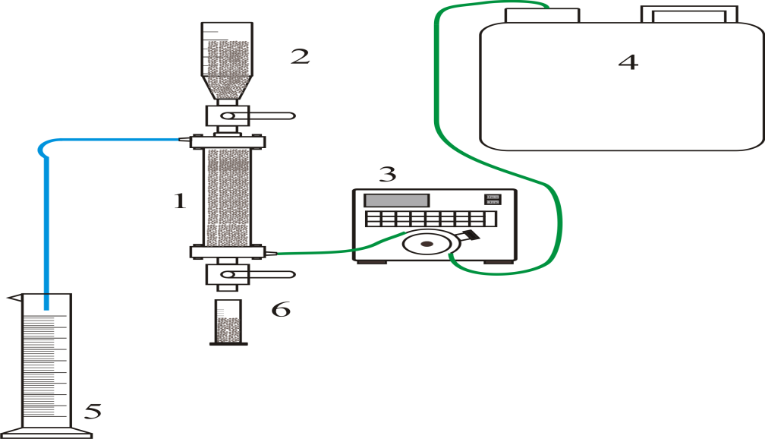
1 – сорбционная колонка; 2 – бункер смолы; 3 – перистальтический насос; 4 – емкость подаваемого раствора; 5 – емкость фильтрата; 6 – емкость смолы

Рисунок 1 – Схема сорбционной установки для исследований в динамических условиях

Жидкостная экстракция и реэкстракция. Экспериментальная работа по экстракции-реэкстракции рения включала проведение ряда последовательных операций, в том числе:
- Приготовление экстракционной органической смеси в соотношении ТАА : ДТ : ДС = 27 : 63 : 10;
- Четырехкратная обработка приготовленной экстракционной смеси в растворе серной кислоты с концентрацией 50 г/дм³ при соотношении О : В = 1 : 2, при механическом перемешивании продолжительностью 20 минут. Данная процедура проводилась с целью удаления остаточных продуктов органического синтеза из экстракционной смеси, наличие которых отрицательно сказывается на ходе процесса экстракции, приводя к эмульгированию и, как следствие, к потерям ценных компонентов.
- Экстракция рения из десорбата II оптимального состава подготовленной органической смесью при соотношении О : В = 1 : 10, продолжительность – 10 минут
- Промывка насыщенной органической смеси при соотношении О : В = 1 : 1, продолжительность – 10 минут водой для удаления механически захваченного исходного раствора.
- Реэкстракция рения с насыщенной органической смеси при соотношении О : В = 5 : 1 аммиачным раствором сульфата аммония (12 % NH3 и 200 г/дм3 (NH4)2SO4), продолжительность – 10 минут
Все эксперименты проводились на модельных растворах, приблизительно имитирующих состав промышленных потоков.
Анализ жидких и твердых проб на содержание рения и скандия осуществлялся в аналитической лаборатории «Национальная научная лаборатория коллективного пользования по приоритетному направлению «Технологии для углеводородного и горно-металлургического секторов и связанных с ними сервисных отраслей» АО «Центр наук о земле, металлургии и обогащении». Для измерений применялся атомно-эмиссионный спектральный метод анализа с индуктивно-связанной плазмой на спектрометре Optima 8300 DV (PerkinElmer, LLC) Optima 8300 DV (Центральная опытно-методическая экспедиция).
Во время экспериментов рН растворов контролировался прибором рН-150МИ.
В результате предыдущих исследований, выполненных в рамках промежуточного отчета, были установлены оптимальные режимы сорбции рения из фильтратов сорбции урана и основные подходы к десорбции.
1) Кинетика сорбции II рения из десорбата I-й стадии. В настоящей работе сделан акцент на вопросах концентрирования и очистки рениевых десорбатов 1-ой операции сорбции.
Исследовалась емкость смолы и кинетика при различных значениях рН растворов:
Purolite A170 при рН 1, 3, 5, 10, 11
Ambersep A920 при рН 1, 3, 5, 10, 11
Для этого был приготовлен модельный раствор, имитирующий состав десорбата рения со смолы Purolite A170. Для приготовления раствора был использован перренат аммония чистотой 99% (Sigma-Aldrich), также применялась исходная серная кислота марки ХЧ 94,6% и водный раствор 25% аммиака.
Состав модельного раствора:
- концентрация рения 30,1 мг/л;
- концентрация гидроксида аммония 35 г/л;
Раскисление растворов до необходимого значения рН производилось путем добавления различных количеств серной кислоты. При добавлении кислоты происходило закономерное нагревание раствора и для стандартизации процесса измерения рН растворы принудительно охлаждались, таким образом измерение рН всех растворов производилось при температуре 25°С.
Процесс сорбции рения на смолах в статическом режиме производили на лабораторном шейкере LOIP LS110 при скорости вращения 190 об/мин при комнатной температуре. Стоит отметить, что смола Ambersep 920 по мере увеличения рН раствора поменяла оттенок на желто-коричневый с увеличением интенсивности. Объем раствора 200 см3.
Результаты тестирования сорбции представлены в таблице 2.

Таблица 2 – Результаты исследования кинетики сорбции II при различных рН
Длительность | Концентрация рения в растворе, мг/дм³
Длительность | рН 1 | рН 3 | рН 5 | рН 10 | NH₄OH 1M
Purolite А170
 | рН 0,97 | рН 3,0 | рН 4,98 | рН 9,88 | рН 11,34
1 час | 0,97 | 0,87 | 6,44 | 27,24 | 31,02
2 час | 0,59 | 0,59 | 4,83 | 27,13 | 31,51
4 час | 0,4 | 0,43 | 3,51 | 27,69 | 32,39
6 час | 0,36 | 0,33 | 3,27 | 28,03 | 31
12 час | 0,25 | 0,34 | 2,83 | 25,52 | 29,68
24 час | 0,18 | 0,28 | 2,45 | 26,14 | 30,25
Извлечение, % | 99,40% | 99,07% | 91,86% | 13,16% | -0,50%
Ambersep А920
 | рН 0,99 | рН 3,0 | рН 4,97 | рН 9,81 | рН 11,34
1 час | 4,41 | 1,89 | 1,63 | 1,65 | 0,55
2 час | 3,51 | 1,51 | 1,38 | 1,18 | 0,44
4 час | 2,45 | 1,09 | 0,95 | 0,92 | 0,41
6 час | 2,48 | 1,09 | 0,91 | 0,93 | 0,42
12 час | 2,32 | 1,17 | 0,95 | 0,84 | 0,39
24 час | 2,13 | 0,96 | 0,84 | 0,82 | 0,38
Извлечение, % | 92,92% | 96,81% | 97,21% | 97,28% | 98,74%

Как видно из таблицы 2, емкость и кинетика смолы А170 несколько выше, чем у А920 при рН от 1 до 3. Однако уже при рН 5 наблюдается резкое снижение сорбционных свойств смолы А170 и полное отсутствие сорбции при рН>10, что обусловлено типом ионообменных групп.
Смола же А920, наоборот, демонстрирует увеличение кинетических и емкостных характеристик с ростом рН. Принимая во внимание, что исходный раствор (десорбат I-й операции сорбции) имеет щелочную среду (рН 10-11), использование прямой сорбции рения из десорбата на смоле А920 позволит избежать нейтрализации раствора и подкисления, что в свою очередь положительно повлияет на себестоимость производимого перрената аммония. На рисунке 2 представлены кинетические кривые сорбции рения II при различных рН.

Рисунок 2 – Кинетические кривые сорбции рения II при различных рН

2) Динамика сорбции II рения из десорбата I-й стадии. Представляет интерес проведение второй операции сорбционного концентрирования рения из аммиачных десорбатов от смолы Purolite A170 на сильноосновном анионите типа Ambersep 920.
Эксперимент по сорбции II в динамических условиях проводился при удельной нагрузке 10 уд.об./уд.об./час (300 см³/час) на модельном растворе. Отбор накопленной пробы осуществлялся каждые 5 часов. Раствор был щелочной с концентрацией гидроксида аммоний 1 моль/дм³.
Результаты сорбции II рения на смоле А920 приведены в таблице 3.

Таблица 3 – Результаты сорбции II рения на смоле А920 в динамических условиях
Параметр | Значения
Уд.объем, ед. | 0 | 50 | 100 | 150 | 200 | 250 | 300 | 350 | 400
Концентрация Re, мг/дм³ | 21,45 | 0,18 | 0,088 | 0,060 | 0,049 | 0,041 | 0,030 | 0,060 | 0,039
Уд.объем, ед. | 450 | 500 | 550 | 600 | 650 | 700 | 750 | 800
Концентрация Re, мг/дм³ | 0,048 | 0,064 | 0,051 | 0,051 | 0,045 | 0,039 | 0,052 | 0,046

На рисунке 3 представлена выходная кривая сорбции рения II на Ambersep920

Рисунок 3 – Выходная кривая сорбции рения II на Ambersep920

Полученные результаты оказались значительно выше ожидаемых, поскольку даже после пропускания 800 уд.об., в фильтрате содержится лишь 0,2% исходного рения, без какого-либо признака снижения скорости насыщения. Следует, однако, отметить, что модельный раствор не содержал иных примесей, кроме как OH⁻, что, несомненно, положительно повлияло на протекание процесса сорбции рения.
В последующем, необходимо непременно определить точку насыщения и требуемый объем пропущенных растворов, а также ДОЕ и ПДОЕ смолы на промышленных растворах.
Таким образом, в результате эксперимента удалось сорбировать рений на смолу в щелочных условиях до концентрации: 22 кг/м³.
3) Динамика десорбции II. В промежуточном отчете за 2018 г. были использованы следующие условия десорбции рения со смолы А920, насыщенной рением в заводских условиях: 30 г/дм³ H₂SO₄, 200 г/дм³ NO³⁻.
Данные режимы приблизительно лежат в диапазоне оптимальных и поэтому будут применены в настоящей работе.
Десорбцию осуществляли в колонке из оргстекла объемом 30 см³ (отношение высоты к диаметру 4,8:1), заполненной частично насыщенной смолой А920. Через зажатый слой пропускали десорбирующий раствор снизу-вверх с применением перистальтического насоса, причем удельная нагрузка составляла 1 уд.об./об./час. При контролируемой скорости протекания фильтраты сорбции фракционно отбирались на анализ.
Для десорбции II использовали следующий состав десорбирующего раствора:
Ambersep 920 – раствор 200 г/дм³ NH₄NO₃ + 20 г/дм³ H₂SO₄;
Результаты сорбции II рения на смоле А920 в динамических условиях приведены в таблице 4.

Таблица 4 – Результаты сорбции II рения на смоле А920 в динамических условиях
Параметр | Значения
Уд.объем, ед. | 0 | 1 | 2 | 3 | 4 | 5 | 6
Концентрация Re в растворе, мг/дм³ | 0 | 0,730 | 2228,00 | 3452,39 | 3183,57 | 2393,10 | 1666,14
Извлечение, % | 0.00% | 0.00% | 10.13% | 15.69% | 14.47% | 10.88% | 7.57%
Уд.объем, ед. | 7 | 8 | 9 | 10
Концентрация Re в растворе, мг/дм³ | 1043,51 | 576,17 | 310,84 | 167,07
Извлечение, % | 4.74% | 2.62% | 1.41% | 0.76%

Эксперименты в динамических условиях подтвердили эффективность принятого состава десорбирующего раствора. Средняя концентрация рения в объединённом десорбате составляет 1,5 г/дм³, что позволяет осадить рения на следующей стадии без дальнейшего концентрирования.
На рисунке 4 представлены выходная кривая десорбции и зависимость степени извлечения рения от количества пропущенных растворов.

Рисунок 4 – Выходная кривая десорбции рения II на Ambersep 920

4) Жидкостная экстракция и твердофазное осаждение. Принимая во внимание, что реальные растворы будут содержать значительное количество примесей, ухудшающих технологические показатели, было принято решение использовать жидкофазную экстракцию как способ концентрирования и очистки целевого продукта – перрената аммония.
Процедура проведения экспериментов описана в главе выше. Стоит отметить, что все операции – кондиционирования, экстракции, промывки, реэкстракции – сопровождались проведением процедур отстаивания, последующего разделения органической и водной фаз - декантацией и с помощью делительных воронок (колонок).
При экспериментах использовался метод перекрестного тока. Условия проведения эксперимента: ТАА : ДТ : ДС = 27 : 63 : 10, О : В = 1 : 20, механическое перемешивание, τ = 10 мин, количество ступеней 3.
В таблице 5 представлены результаты экстракции рения из десорбата II.
Для реэкстракции и твердофазного осаждения применялись следующие условия: О : В = 10 : 1, реэкстрагирующий раствор - 12 % NH₃ + 200 г/дм³ (NH₄)₂SO₄, τ - 10 мин при механическом перемешивании, количество ступеней - 1. В таблице 6 представлены результаты по твердофазному осаждению рения из насыщенного экстракта.

Таблица 5 – Экстракция рения из десорбата II
№ п/п | Наименование | Кол-во,  см³ | Re,  мг/дм³ | Re,  мг | Распределение,  %
1 | Поступило на экстракцию:
 | Исх.десорбат | 270 | 1502,00 | 405,54 | 100,00
2 | Получено после экстракции:
 | Рафинат | 270 | 458,55 | 123,81 | 30,53
 | Нас.орган. фаза | 40 | 7042,75 | 281,73 | 69,47
3 | Итого: |  |  | 405,54 | 100,0

Таблица 6 – Твердофазное осаждение рения из насыщенного экстракта
№ п/п | Наименование | Кол-во,  см³ | Re,  мг/дм³ | Re,  мг | Распределение,  %
1 | Поступило на реэкстракцию:
2 | Насыщенная орг. фаза | 40 | 7042,75 | 281,73 | 100,00
3 | Получено после реэкстракции:
4 | Реэкстракт | 5 | 10632,00 | 53,16 | 18,87
5 | Оборотная орг.фаза | 40 | 249,25 | 9,97 | 3,54
6 | Перренат аммония | - | - | 281,59 | 77,59
7 | Итого: |  |  | 281,73 | 100,00

Осадок перрената аммония отделялся от органической фазы в делительной воронке (колонке), затем от маточного раствора фильтрацией на вакуумной установке с помощью колбы Бунзена и воронки Бюхнера.
Таким образом, были определены основные технологические параметры технологии попутного извлечения рения из фильтратов сорбции урана, на основе которых будет определена принципиальная технологическая схема и проведены базовые технико-экономические расчеты.
В результате предыдущих исследований, выполненных в рамках промежуточного отчета, была определена эффективность ионита Д2ЭГФК для извлечения скандия из фильтратов сорбции урана и основные подходы к десорбции.
1) Кинетика десорбции I скандия из насыщенной смолы Д2ЭГФК. Для определения оптимальных условий десорбции, необходимо оценить воздействие водного раствора карбоната натрия при различных концентрациях.
Для этого насыщаем скандием 4 навески 5 см³ кондиционированной смолы, путем помещения этих навесок в четыре 5 дм³ емкости с модельным раствором, имитирующим фильтрат сорбции урана.
Для получения концентрации 0,15 мг/дм³ отбиралось 4,602 мг исходного вещества Sc₂O₃ (99,9%) и растворялось в растворе серной кислоте по реакции:

Sc₂O₃ + 3H₂SO₄ = Sc₂(SO₄)₃ + 3H₂O (2)

Процесс растворения производился в горячем растворе серной кислоты концентрацией примерно 60% при температуре 80⁰С в течение 0,5 часа.
Процесс сорбции скандия на смолах в статическом режиме производили на лабораторном шейкере LOIP LS110 при скорости вращения 190 об./мин при комнатной температуре.
В результате сорбции было получено насыщение, указанное в таблице 7.

Таблица 7 – Результаты сорбции скандия из модельных растворов на смоле Д2ЭГФК
Номер навески смолы | Концентрация Sc исходная, мг/дм³ | Концентрация Sc конечная, мг/дм³ | Расчетная концентрация Sc на смоле, кг/м³
1 | 0,12 | 0,0015 | 0,118
2 | 0,12 | 0,0012 | 0,119
3 | 0,12 | 0,0015 | 0,118
4 | 0,12 | 0,00095 | 0,119

Предполагалось исследовать кинетику десорбции из насыщенной смолы Д2ЭГФК при различных значениях концентрации карбоната натрия:
- Na₂CO₃ 100, 150, 200, 250 г/дм³;
Результаты исследования кинетики десорбции представлены в таблице 8.

Таблица 8 – Результаты исследования кинетики десорбции I при различных концентрация Na₂CO₃
Длительность | Концентрация скандия в растворе, мг/дм³
Длительность | 100 г/дм³ Na₂CO₃ | 150 г/дм³ Na₂CO₃ | 200 г/дм³ Na₂CO₃ | 250 г/дм³ Na₂CO₃
Д2ЭГФК
Исходное содержание Sc в смоле, кг/м³ | 0,118 | 0,119 | 0,118 | 0,119
1 час | 0,53 | 0,41 | 0,34 | 0,24
2 час | 0,68 | 0,60 | 0,47 | 0,32
4 час | 0,91 | 0,70 | 0,60 | 0,46
6 час | 0,87 | 0,77 | 0,63 | 0,51
12 час | 0,99 | 0,87 | 0,69 | 0,67
Извлечение, % | 33,56% | 29,24% | 23,39% | 22,52%
Как видно из таблицы, полученная степень извлечения скандия, определенная в статическом режиме, невысока и находится на уровне 30%, что может объяснятся лабораторным масштабом испытаний. Тем не менее, установлено, что наиболее оптимальный состав десорбирующего раствора представлен 100 г/дм³ Na₂CO₃.
На рисунке 5 представлены кинетические кривые десорбции скандия I при различных концентрациях Na₂CO₃

Рисунок 5 – Кинетические кривые десорбции скандия I при различных концентрациях Na₂CO₃

2) Кинетика сорбции II скандия из десорбата I-й стадии. Предполагалось исследовать емкость смолы Д2ЭГФК и кинетику при различных значениях рН растворов, имитирующих десорбат I-1 стадии: Д2ЭГФК при рН 1, 3, 5, 10, 13
Для этого был приготовлен модельный раствор с использованием оксида скандия. Навеска 0,0153 г 99,9% оксида скандия растворена в 1 см³ концентрированной серной кислоты с последующим разбавлением раствора до 1 дм³. Полученный раствор был разделен на 5 равных порций по 200 см³, которые подвергались корректировке pH до нужного значения.
Регулировка pH раствора в кислую сторону осуществлялся серной кислотой, в щелочную – карбонатом натрия. При концентрации карбоната натрия 200 г/дм³ pH составил 10,73, смола при этом образовала крупные агломераты диаметром 0,5-1,0 см, которые впоследствии слиплись в один крупный.
Состав модельного раствора:
- концентрация скандия 15,81 мг/дм³;
- рН раствора 1, 3, 5, 10, 13.
Процесс сорбции скандия в статическом режиме производили на лабораторном шейкере LOIP LS110 при скорости вращения 190 об/мин при комнатной температуре.
Результаты тестирования сорбции представлены в таблице 9.

Таблица 9 – Результаты исследования кинетики сорбции II при различных рН
Длительность | Концентрация скандия в растворе, мг/дм³
Длительность | рН 1 | рН 3 | рН 5 | рН 10 | рН 13
Д2ЭГФК
1 час | 0,012 | 0,0012 | 0,66 | 7,94 | 9,42
2 час | 0,020 | 0,0022 | 0,95 | 7,79 | 8,69
4 час | 0,0072 | 0,0053 | 0,79 | 6,46 | 10,54
6 час | 0,0037 | 0,0014 | 0,56 | 7,01 | 10,15
12 час | ˂0,00003 | ˂0,00003 | 0,054 | 8,01 | 10,03
24 час | 0,00048 | ˂0,00003 | 0,0011 | 7,76 | 10,05
Извлечение, % | 100,00% | 100,00% | 99,99% | 50,92% | 36,43%
Содержание Sc в смоле, кг/м³ | 0,474 | 0,474 | 0,468 | 0,400 | 0,377

Как видно из таблицы 9, уже при рН 5 наблюдается резкое снижение сорбционных свойств смолы Д2ЭГФК и с дальнейшим ростом рН раствора емкость смолы значительно снижается (до 70% от емкости в кислой среде), что обусловлено типом ионообменных групп. На рисунке 6 представлены кинетические кривые сорбции скандия II при различных pH.

Рисунок 6 – Кинетические кривые сорбции скандия II при различных pH
Таким образом, подтверждается рациональность проведения I операции десорбции растворов 100 г/дм³ Na₂CO₃, поскольку при этом в дальнейшем потребуется минимальное количество раскислителя для доведения рН десорбатов I стадии до значения 2-3. Это решение позволит провести эффективное сорбционное извлечение на II стадии с наименьшей операционной себестоимостью.
3) Кинетика десорбции II скандия из насыщенной смолы Д2ЭГФК. Полученная в результате предыдущего опыта смола была отдесорбирована в статическом режиме. Предполагалось исследовать кинетику десорбции из насыщенной смолы Д2ЭГФК при 100 г/дм³ Na₂CO₃.
Результаты исследования кинетики десорбции представлены в таблице. 10. На рисунке 7 представлены кинетические кривые десорбции скандия II со смолы ТВЭКС, насыщенной при различных pH.

Таблица 10 – Результаты исследования кинетики десорбции II при 100 г/дм³ Na₂CO₃
Длительность | Концентрация скандия в растворе, мг/дм³
Длительность | Смола от рН 1 | Смола от рН 3 | Смола от рН 5 | Смола от рН 10 | Смола от рН 13
Д2ЭГФК
Исходное содержание Sc в смоле, кг/м³ | 0,474 | 0,474 | 0,468 | 0,400 | 0,377
1 час | 0,65 | 1,20 | 2,03 | 0,18 | 0,11
2 час | 1,24 | 1,47 | 1,85 | 0,25 | 0,11
4 час | 1,90 | 2,33 | 2,73 | 0,30 | 0,098
6 час | 2,50 | 2,54 | 2,41 | 0,35 | 0,076
12 час | 3,42 | 3,09 | 2,58 | 0,39 | 0,1
24 час | 4,99 | 3,39 | 3,80 | 0,42 | 0,13
Извлечение, % | 35,66% | 25,93% | 29,30% | 3,89% | 1,30%

Рисунок 7 – Кинетические кривые десорбции скандия II со смолы ТВЭКС, насыщенной при различных pH

Как и в случае десорбции I, полученная степень извлечения скандия, определенная в статическом режиме, находится на уровне 30%, что может объяснятся лабораторным масштабом испытаний. Примечательно, что скандий практически не отдесорбировался со смолы, насыщенной при щелочном значении рН.
4) Выделение оксалатов скандия. Полученные десорбаты могут быть в дальнейшем переработаны методом осаждения щавелевой кислотой. Преимущество данного метода заключается в осаждении скандия, в то время как кальций (основной примесный элемент) при щавелевокислом осаждении остается в растворе, что в конечном итоге позволяет получить более чистый продукт.
Таким образом, были определены основные технологические параметры технологии попутного извлечения скандия из фильтратов сорбции урана, на основе которых будет определена принципиальная технологическая схема и проведены базовые технико-экономические расчеты.

Обобщение полученных данных и разработка технологии рентабельного попутного извлечения

В результате проведенных лабораторных исследований была разработана концептуальная технологическая схема попутного извлечения рения из фильтратов сорбции урана. Были определены основные технологические параметры и режимы, которые легли в основу базовой технико-экономической оценки.
Приведенные в данной оценке показатели носят предварительный характер и не могут быть применены непосредственно для проектных целей. Однако, эти результаты позволят определить целесообразность продолжения работ по данному направлению (опытно-промышленные испытания, проектирование, ТЭО и пр.).
Поскольку исходные и оставшиеся запасы рения в оконтуренной урановой руде неизвестны, на данном этапе можно принять допущение, что равновесная концентрация рения в растворе составляет 0.02 г/м³. Имеет смысл внести допущение о целесообразности переработки 250 м³/час маточников сорбции урана, что удобно как в аппаратурном оформлении, так и с точки зрения минимизации рисков при приемлемой возможной доходности. На рисунке 8 представлена принципиальная технологическая схема извлечения рения.

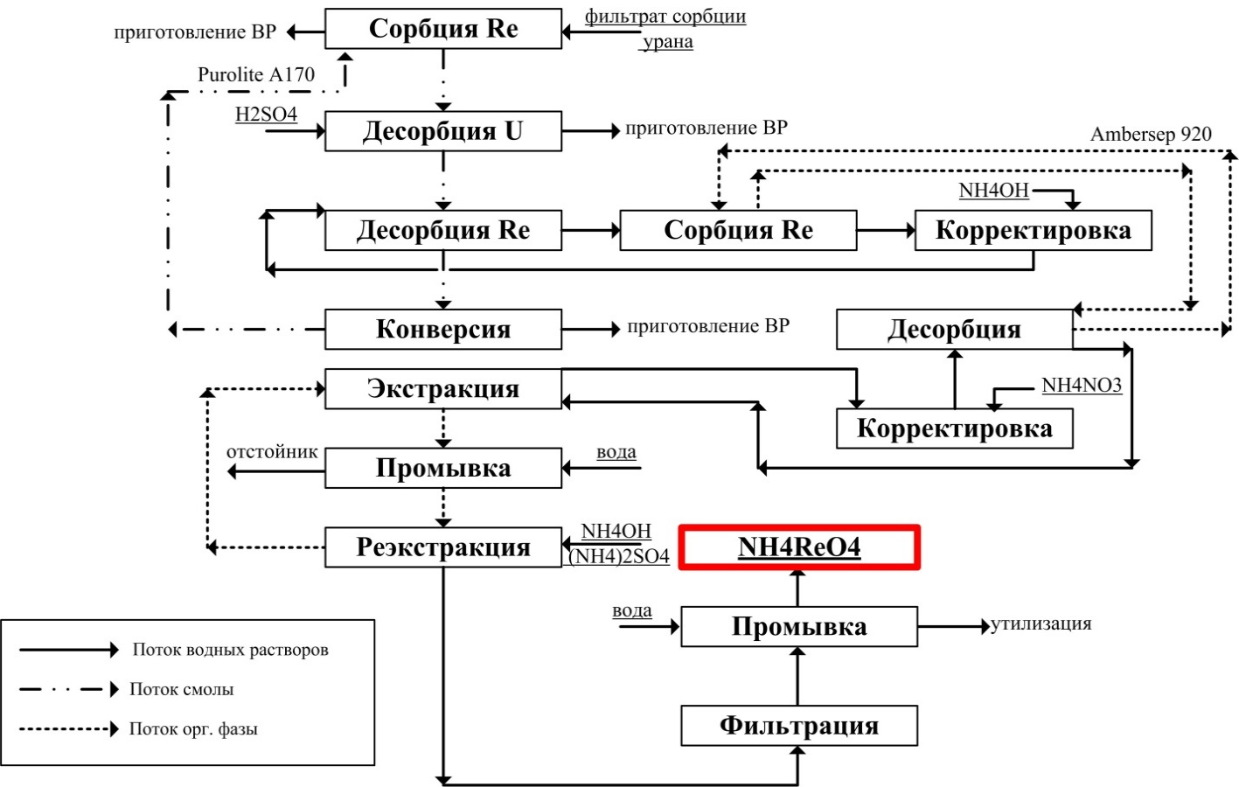

Рисунок 8 – Принципиальная технологическая схема извлечения рения

Каждые 40 часов из колонны выгружается 1 м³ насыщенной рением смолы, причем в фильтрат сорбции проскакивает лишь 5% общего содержания рения. Содержание рения в смоле 200 г/м³. Десорбция урана осуществляется опционально (резерв времени между циклами предусмотрен).
Для десорбции рения используется раствор 7М раствор NH₄OH, путем пропускания 10 уд.об. раствора через 1 м³ смолы в соответствующей колонне. Степень извлечения 95% сорбированного рения, с получением 10 м³ десорбата с средним содержанием 19 г/м³.
Полученный десорбат собирается в сборнике и далее с потоком 0.25 м³/час направляется на сорбцию стадии II, осуществляемую на сильноосновном анионите Ambersep A920 в соответствующей колонне. Через 0,025 м³ смолы пропускается 3000 уд.объемов (75 м³) десорбата I стадии в течение 300 часов, после чего содержание рения в смоле достигнет 45.6 кг/м³.
По окончании сорбции в той же колонне осуществляется десорбция, путем пропускания десорбирующего раствора составом 200 г/дм³ NH₄NO₃ + 20 г/дм³ H₂SO₄. Через 0,025 м³ смолы пропускается 10 уд.об.раствора с извлечением не менее 70% сорбированного рения. В результате образуется 0,25 м³ раствора со средней концентрацией 3,19 кг/м³.
Из раствора указанной концентрации возможно проводить твердофазное осаждение, поэтому в настоящем расчете не будет принято использование 3-й стадии концентрирования методом жидкофазной экстракции.
Таким образом, полученный десорбат будет нейтрализован раствором аммиака с выпадением твердого осадка перрената аммония. Полученная пульпа направляется на фильтрацию на нутч-фильтре, на котором происходит разделение водной и твердой фаз. Отделенный осадок промывают этиловым спиртом и направляют на электродиализную очистку (при необходимости), после чего проводят затаривание готовой продукции – перрената аммония.
Фильтрат направляется на раскисление и последующий возврат на операцию десорбции II стадии.
Таким образом, производительность участка составит около 0,758 кг рения за 300 часов или же 20,22 кг рения в год, что в пересчете на перренат аммония составит 29,11 кг.
Указанные параметры носят ориентировочный характер и требуют подтверждения при проведении полупромышленных испытаний на реальных растворах.
Капитальные затраты. В таблице 11 приведен перечень и ориентировочная стоимость оборудования. Для предварительной оценки капитальных затрат проекта были использованы современные модели, базы данных и ценовые индексы. Стоимость оборудования включает в себя затраты на изготовление, доставку, монтаж и обвязку технологическими трубопроводами.

Таблица 11 – Капитальные затраты участка по извлечению рения
№ п/п |  | Наименование |  | Характеристика | Стоимость
Основное технологическое оборудование
Сорбция Re I стадия
1 |  | Сорбционная колонна со статическим грохотом |  | V = 30 м³  12Х18Н10Т | $146,000
2 |  | Бункер ионита |  | V = 2 м³  12Х18Н10Т | $12,600
3 |  | Насос подачи фильтрата сорбции урана (резервный не предусмотрен) |  | Q = 300 м3/час, напор 40 м, кислотостойкий | $30,000
Десорбция Re I стадия
3 |  | Десорбционная колонна со статическим грохотом |  | V = 3 м³  12Х18Н10Т | $15,000
4 |  | Бункер ионита |  | V = 2 м³  12Х18Н10Т | $12,600
5 |  | Емкость десорбата |  | V = 3 м³  12Х18Н10Т | $9,000
6 | Емкость оборотного десорбата |  | V = 3 м³  12Х18Н10Т |  |  | $10,000
7 | Реактор корректировки раствора |  | V = 2 м³  12Х18Н10Т |  |  | $9,000
Сорбция/Десорбция Re II стадия
8 | Сорбционная/десорбционная колонна (2 ед.) |  | V = 0,15 м³  12Х18Н10Т |  |  | $2,000
 | Промежуточный итог затрат на оборудование участка |  |  |  |  | $246,200
 | Промежуточные емкости, насосы, средства КИП, технологическая обвязка и запорно-регулирующая арматура (+20%) |  |  |  |  | $49,240
 | Аналитическое оборудование:  - атомно-эмиссионный спектрометр; |  |  |  |  | $135,000
 | Ионообменные смолы |  |  |  |  | $1,320,000
 | Итого затрат на оборудование участка |  |  |  |  | $1,750,440
Строительно-монтажные работы
 | Затраты подготовительного периода (ТЭО, регламент, детальное проектирование участка) |  |  |  |  | $100,000
 | Строительство зданий и сооружений:  - участок переработки растворов;  - склад (существующий) |  |  |  |  | $250,000  -
 | Итого затрат на оборудование участка |  |  |  |  | $350,000
Прочие расходы
 | Непредвиденные расходы (+15%) |  |  |  |  | $315,060
Итого капитальные затраты: |  |  |  |  |  | $2,415,500

Как видно, капитальные затраты представляют значительную величину, что бОльшей степенью обусловлено эффектом масштаба, так как маломасштабное производство всегда более затратно на единицу продукции. Также, оказывает существенное влияние крайне низкое содержание рения в исходных растворах.
Также необходимо учесть, что при запуске потребуются инвестиции в оборотные средства (100 дней х эксплуатационные затраты/сутки). По истечении срока эксплуатации установки эти средства будут возвращены.
Эксплуатационные затраты. Исходя из годового объема перерабатываемых растворов был проведен ориентировочный расчет затрат сырья и материалов из расчета годовой работы установки. Результаты расчетов сведены в таблицу 12.

Таблица 12 – Годовые затраты на реагенты и материалы
№ п/п | Наименование | Годовой расход | Годовые затраты
1 | Ионообменные смолы (А170, А920) | 0,3% | $3,500
2 | Аммиачная селитра | 1,35 т | $540
3 | Серная кислота 92.5 % | 1,45 т | $220
4 | Аммиачная вода 25 % | 19,84 т | $7,940
5 | Техническая вода | - | -
6 | Неучтенные расходы | 15% | $1,830
 | Итого за год: |  | $14,030

В таблице 13 приведены годовые затраты на электроэнергию.

Таблица 13 – Годовые затраты на электроэнергию
№ п/п | Наименование | Годовой расход, МВт-ч | Годовые затраты
1 | Электроэнергия (насосы, э/дв., освещение) | 970 | $59,170
 | Итого |  | $59,170

Рабочий период делится на две вахты, в каждой из которых существует две смены. Для реализации проекта необходим административно-управленческий персонал, рабочий график которого составляет 8-ми часовой рабочий день при 5-тидневной рабочей неделе. В таблице 14 приведены годовые затраты на персонал.
Прочие производственные расходы включают затраты на ремонт оборудования и расходные материалы. Ориентировочный расчет дан в таблице 15. В таблице 16 приведены годовые затраты на административно-управленческие расходы.

Таблица 14 – Годовые затраты на персонал
№ п/п | Должность | Количество чел. | Зар. плата | ФОТ (год)
Штатный персонал
1 | Главный технолог | 1 | $20,000 | $20,000
2 | Лаборант | 2 | $11,800 | $23,600
3 | Мастер смены | - | - | -
4 | Аппаратчик | 4 | $11,000 | $44,000
 | Итого: |  |  | $87,600
 | + Социальный налог (11%) |  |  | $9,640
 | Итого с учетом соц. налога: |  |  | $97,240

Таблица 15 – Прочие производственные расходы
№ | Статья затрат | Сумма
1 | Ремонт оборудования и расходные материалы (5% от кап.затрат на оборудование) | $21,520
 | Итого годовой расход: | $21,520

Таблица 16 – Административно-управленческие расходы
№ | Статья затрат | Сумма
1 | Административно-управленческие расходы | $10,000
 | Итого: | $10,000

Годовые эксплуатационные затраты предприятия составят: $201,960.
Принимая во внимание предварительных характер расчетов и для упрощения дальнейших вычислений, принимаем неучтенные эксплуатационные расходы (второстепенные налоги: налог на имущество, и пр., и др. затраты) на уровне 10% от рассчитанного значения. Тогда ожидаемая сумма эксплуатационных затрат, составит $222,160.
Производительность участка 29,11 кг перрената аммония в год. Даже при высокой прогнозной цене $4000/кг и годовой выручке $116,440, данный Проект никогда не будет рентабельным. Себестоимость продукции (без учета амортизации) составляет $7,312/кг. Основная причина – микросодержания ценного компонента в исходном растворе – 0,02 г/м³. Вторым фактором можно назвать высокий объем перерабатываемых растворов – очевидно, что желательно избежать процесса основной сорбции и переложить ее на основной урановый передел.
Тем не менее, можно оценить минимально необходимую концентрацию рения в исходном растворе для достижения нулевой доходности:
- 54,75 кг перрената аммония в год для покрытия эксплуатационных затрат. Это соответствует исходной концентрации 0,038 г/м³;
- 114 кг перрената аммония в год для покрытия эксплуатационных и амортизационных затрат. Это соответствует исходной концентрации 0,078 г/м³
Таким образом, для дальнейшего развития направления необходимо провести уточнение технико-экономических параметров при испытании технологии в укрупненном масштабе.
В результате проведенных лабораторных исследований была разработана концептуальная технологическая схема попутного извлечения скандия из фильтратов сорбции урана. Были определены основные технологические параметры и режимы, которые легли в основу базовой технико-экономической оценки.
Приведенные в данной оценке показатели носят предварительный характер и не могут быть применены непосредственно для проектных целей. Однако, эти результаты позволят определить целесообразность продолжения работ по данному направлению (опытно-промышленные испытания, проектирование, ТЭО и пр.).
Поскольку исходные и оставшиеся запасы скандия в оконтуренной урановой руде неизвестны, на данном этапе можно принять допущение, что равновесная концентрация скандия в растворе составляет 0.22 г/м³. Имеет смысл внести допущение о целесообразности переработки 250 м³/час маточников сорбции урана (рисунок), что удобно как в аппаратурном оформлении, так и с точки зрения минимизации финансовых рисков при приемлемом уровне доходности.
Технология извлечения скандия основана на сорбции I на импрегнированном сорбенте марки ТВЭКС, карбонатной десорбции I, нейтрализации и последующей сорбции II на ТВЭКС. Десорбция II проводится карбонатом натрия и в дальнейшем оксалат скандия производится путем щавелекислого осаждения в кислой среде.
Скандийсодержащий раствор (фильтрат сорбции урана) пропускается через напорную сорбционную колонну типа СНК-3м, заполненную смолой ТВЭКС, до проскока скандия в фильтратах сорбции с потоком 250 м³/час.
Каждые 24 часа из колонны выгружается 2 м³ насыщенной скандием смолы. Содержание скандия в смоле 590 г/м³. Десорбция осуществляется раствором карбоната натрия с концентрацией 100 г/дм³ путем пропускания 8 уд.об. раствора через 2 м³ смолы в соответствующей колонне. Степень извлечения 40% сорбированного скандия с получением 16 м³ десорбата с средним содержанием 29,7 г/м³
На рисунке 9 представлена принципиальная технологическая схема извлечения скандия.
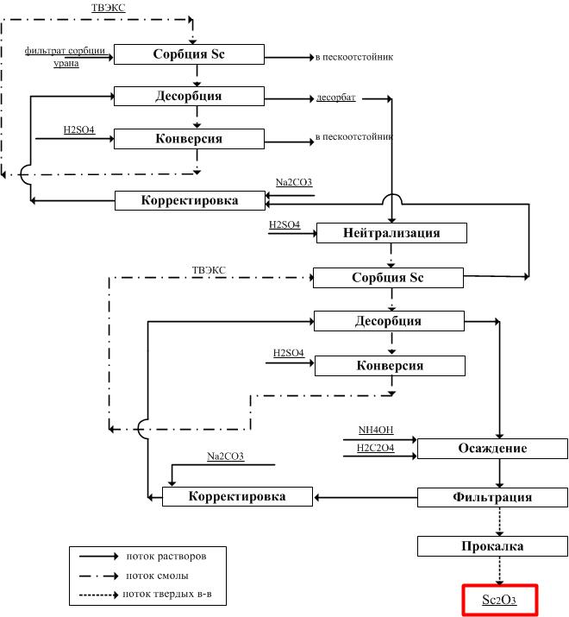
Рисунок 9 – Принципиальная технологическая схема извлечения скандия

Смола возвращается на операцию первичной сорбции. Десорбат перед последующей сорбцией II раскисляют концентрированным раствором серной кислоты. Скондиционированный раствор собирается в сборнике и далее с потоком 0.25 м³/час направляется на сорбцию стадии II, осуществляемую также на ТВЭКСе в соответствующей колонне. Через 0,025 м³ перерабатываемой смолы пропускается 640 уд.объемов (16 м³) раствора стадии в течение 64 часов, после чего содержание скандия в смоле достигнет 18.6 кг/м³.
По окончании сорбции в той же колонне осуществляется десорбция, путем пропускания десорбирующего раствора составом 100 г/дм³ Na₂CO₃. Через 0,025 м³ смолы пропускается 8 уд.об.раствора с извлечением не менее 50% сорбированного скандия. В результате образуется 0,2 м³ раствора со средней концентрацией 1,13 кг/м³.
Образовавшийся десорбат корректируют по рН до значения 2÷3 раствором аммиака и добавляют дигидрат щавелевой кислоты. Выпавшие осадки фильтруются на нутч-фильтре и прокаливаются при температуре 900^{о} С с получением чернового оксида скандия.
Таким образом, производительность участка составит около 0,214 кг скандия за 24 часа или же 71,47 кг скандия в год, что в пересчете на оксид скандия составит 109,35 кг.
Указанные параметры носят ориентировочный характер и требуют подтверждения при проведении полупромышленных испытаний на реальных растворах.
Капитальные затраты. В таблице 17 приведен перечень и ориентировочная стоимость оборудования. Для предварительной оценки капитальных затрат проекта были использованы современные модели, базы данных и ценовые индексы. Стоимость оборудования включает в себя затраты на изготовление, доставку, монтаж и обвязку технологическими трубопроводами.

Таблица 17 – Капитальные затраты участка по извлечению скандия
№ п/п | Наименование | Характеристика | Стоимость
1 | 2 | 3 | 4
Основное технологическое оборудование
Сорбция Sc I стадия
1 | Сорбционная колонна со статическим грохотом | V = 30 м³  12Х18Н10Т | $146,000
2 | Бункер ионита | V = 2 м³, 12Х18Н10Т | $12,600
3 | Насос подачи фильтрата сорбции урана (резервный не предусмотрен) | Q = 300 м³/час, напор 40 м, кислотостойкий | $30,000
Десорбция Sc I стадия
3 | Десорбционная колонна со статическим грохотом | V = 3 м³  12Х18Н10Т | $22,800
4 | Бункер ионита | V = 2 м³  12Х18Н10Т | $12,600
5 | Емкость десорбата | V = 16 м³  12Х18Н10Т | $24,500
6 | Емкость оборотного десорбата | V = 16 м³  12Х18Н10Т | $24,500
7 | Реактор корректировки раствора | V = 5 м³  12Х18Н10Т |  | $18,000
Нейтрализация / Сорбция II /Десорбция Sc II стадия
8 | Сорбционная/десорбционная колонна (2 ед.) | V = 0,15 м³ |  | $2,000
 | Промежуточный итог затрат на оборудование участка |  |  | $293,000
Продолжение таблицы 17
1 | 2 | 3 | 4
 | Промежуточные емкости, насосы, средства КИП, технологическая обвязка и запорно-регулирующая арматура (+20%) |  | $58,600
 | Аналитическое оборудование:  - атомно-эмиссионный спектрометр; |  | $135,000
 | Ионообменные смолы ТВЭКС |  | $577,500
 | Итого затрат на оборудование участка |  | $1,064,100
Строительно-монтажные работы
 | Затраты подготовительного периода (ТЭО, регламент, детальное проектирование участка) |  | $100,000
 | Строительство зданий и сооружений:  - участок переработки растворов;  - склад (существующий) |  | $250,000  -
 | Итого затрат на оборудование участка |  | $350,000
Прочие расходы
 | Непредвиденные расходы (+15%) |  | $212,120
Итого капитальные затраты: |  |  | $1,626,220

Как видно, капитальные затраты представляют значительную величину, что большей степенью обусловлено эффектом масштаба, как указывалось выше, маломасштабное производство всегда более затратно на единицу продукции. Также, оказывает влияние весьма низкое содержание скандия в исходных растворах.
Помимо этого, необходимо учесть, что при запуске потребуются инвестиции в оборотные средства (100 дней х эксплуатационные затраты/сутки). По истечении срока эксплуатации установки эти средства будут возвращены.
Эксплуатационные затраты. Исходя из годового объема перерабатываемых растворов был проведен ориентировочный расчет затрат сырья и материалов из расчета годовой работы установки. Результаты расчетов сведены в таблицу 18.

Таблица 18 – Годовые затраты на реагенты и материалы
№ п/п | Наименование | Годовой расход | Годовые затраты
1 | Ионообменная смола (ТВЭКС) | 1% | $5,780
2 | Карбонат натрия | 323,9 т | $64,780
3 | Серная кислота 92.5 % | 323,5 т | $48,520
4 | Неучтенные расходы | 5% | $5,940
 | Итого за год: |  | $125,020

В таблице 19 приведены годовые затраты на электроэнергию.

Таблица 19 – Годовые затраты на электроэнергию
№ п/п | Наименование | Годовой расход, МВт-ч | Годовые затраты
1 | Электроэнергия (насосы, э/дв., освещение) | 970 | $59,170
 | Итого |  | $59,170

Рабочий период делится на две вахты, в каждой из которых существует две смены. Для реализации проекта необходим административно-управленческий персонал, рабочий график которого составляет 8-ми часовой рабочий день при 5-тидневной рабочей неделе. В таблице 20 приведены годовые затраты на персонал.

Таблица 20 – Годовые затраты на персонал
№ п/п | Должность | Количество чел. | Зар. плата | ФОТ (год)
Штатный персонал
1 | Главный технолог | 1 | $20,000 | $20,000
2 | Лаборант | 2 | $11,800 | $23,600
3 | Мастер смены | - | - | -
4 | Аппаратчик | 4 | $11,000 | $44,000
 | Итого: |  |  | $87,600
 | + Социальный налог (11%) |  |  | $9,640
 | Итого с учетом соц. налога: |  |  | $97,240

Прочие производственные расходы включают затраты на ремонт оборудования и расходные материалы. Ориентировочный расчет дан в таблице 21. В таблице 22 приведены годовые затраты на административно-управленческие расходы.

Таблица 21 – Прочие производственные расходы
№ | Статья затрат | Сумма
1 | Ремонт оборудования и расходные материалы (5% от кап.затрат на оборудование) | $24,300
 | Итого годовой расход: | $24,300

Таблица 22 – Административно-управленческие расходы
№ | Статья затрат | Сумма
1 | Административно-управленческие расходы | $10,000
 | Итого: | $10,000
Годовые эксплуатационные затраты предприятия составят: $315,730.
Принимая во внимание предварительных характер расчетов и для упрощения дальнейших вычислений, принимаем неучтенные эксплуатационные расходы (второстепенные налоги: налог на имущество, и пр., и др. затраты) на уровне 10% от рассчитанного значения. Тогда ожидаемая сумма эксплуатационных затрат, составит $347,303.
Производительность участка 109,35 кг оксида скандия в год. При высокой прогнозной цене $3000/кг и годовой выручке $328,050, данный Проект находится за границей рентабельности, но имеет потенциал оптимизации. Себестоимость продукции (без учета амортизации) составляет $3,078/кг.
Тем не менее, можно оценить минимально необходимую концентрацию скандия в исходном растворе для достижения нулевой доходности:
- 113 кг оксида скандия в год для покрытия эксплуатационных затрат. Это соответствует исходной концентрации 0,23 г/м³;
- 165 кг оксида скандия в год для покрытия эксплуатационных и амортизационных затрат. Это соответствует исходной концентрации 0,33 г/м³
Таким образом, для дальнейшего развития направления необходимо провести оптимизацию технико-экономических параметров при испытании технологии в укрупненном масштабе.

ЗАКЛЮЧЕНИЕ

В рамках выполнения второго этапа НИР был проведен комплекс исследовательских мероприятий и получены следующие результаты:
1 Проведен анализ современных зарубежных подходов по концентрированию, доочистке и получению товарных рениевых и скандиевых продуктов. Изучение зарубежного опыта помогло глубже подойти к разработке эффективных технологий выделения рения и скандия из маточных растворов сорбции урана, несмотря на крайне низкие содержания элементов в исходном сырье.
2 Выполнена серия лабораторных исследований по концентрированию рения из десорбатов I-ой стадии:
а Проведены эксперименты по изучению кинетики сорбции II при различных рН (1-11) на смолах Purolite A170 и Ambersep 920;
б Проведены эксперименты по изучению динамики сорбции II на анионите Ambersep 920;
в Проведены эксперименты по изучению динамики десорбции II раствором 200 г/дм³ NH₄NO₃ + 20 г/дм³ H₂SO₄;
г Проведены эксперименты по изучению жидкофазной экстракции и твердофазной реэкстракции рения;
3 Выполнена серия лабораторных исследований по концентрированию скандия из насыщенной смолы I-ой стадии:
а Проведены эксперименты по изучению кинетики десорбции I при различных концентрация Na₂CO₃;
б Проведены эксперименты по изучению кинетики сорбции II на смоле ТВЭКС-Д2ЭГФК при различных рН раствора (1-13);
в Проведены эксперименты по изучению кинетики десорбции II раствором 100 г/дм³ Na₂CO₃;
4 Разработана принципиальная технологическая схема извлечения рения из фильтратов уранового производства. Проведена базовая технико-экономическая оценка. Установлена нерентабельность подхода при принятой в расчетах концентрации рения – 0,022 г/м³. Установлена минимально допустимая концентрация для рентабельного производства (при всех прочих принятых допущениях) – 0,078 г/м³.
5 Разработана принципиальная технологическая схема извлечения скандия из фильтратов уранового производства. Проведена базовая технико-экономическая оценка. Установлена нерентабельность подхода, но имеется значительный потенциал оптимизации принятых технических решений. Установлена минимально допустимая концентрация для рентабельного производства (при всех прочих принятых допущениях) – 0,33 г/м³.
Таким образом, можно рекомендовать провести апробацию и оптимизировать принятые технологические подходы для извлечения скандия в укрупненно-лабораторном масштабе на реальных производственных растворах.

СПИСОК ИСПОЛЬЗОВАННЫХ ИСТОЧНИКОВ

1 Abisheva Z.S., Zagorodnyaya A.N., Bekturganov N.S. Review of technologies for rhenium recovery from mineral raw materials in Kazakhstan //Hydrometallurgy. - 2011. - Vol. 109, - Р. 1-8.
2 Shan W., Shu Y., Chen H., Zhang D., Wang W., Ru H., Xiong Y. The recovery of molybdenum(VI) from rhenium(VII) on amino-functionalized mesoporous materials //Hydrometallurgy. - 2016. - Vol. 165, - Р. 251-260.
3 Jia М., Cui Н., Jin W., Zhu L., Liu Y., Chen J. Adsorption and separation of rhenium(VII) using N-methylimidazolium functionalized strong basic anion exchange resin //J. Chem. Technol. Biotechnol. - 2013. - Vol. 88, - Р. 437-443.
4 Li Y., Wang Q., Li Q., Zhang Z., Zhang L., Liu X. Simultaneous speciation of inorganic rhenium and molybdenum in the industrial wastewater by aminofunctionalized nano-SiO₂ //J. Taiwan Inst. Chem. Eng. - 2015. - Vol. 55, - Р. 126-132.
5 Lee T., Lim H, Lee Y., Park J.W. Use of waste iron metal for removal of Cr(VI) from water //Chemosphere. - 2003. - Vol. 53, - Р. 479-485.
6 Xie M., Zeng L., Zhang Q., Kang Y., Xiao H., Peng Y., Chen X., Luo J. Synthesis and adsorption behavior of magnetic microspheres based on chitosan/organic rectorite for low-concentration heavy metal removal //J. Alloys Compd. - 2015. - Vol. 647, - Р. 892-905.
7 Marković B.M., Vuković Z.M., Spasojević V.V., Kusigerski V.B., Pavlović V.B., Onjia A.E., Nastasović A.B. Selective magnetic GMA based potential sorbents for molybdenum and rhenium sorption //Journal of Alloys and Compounds. - 2017. - Vol. 705, - P. 38-50.
8 Hisao H., Takafumi O., Takahiko Y., Rin M., Shota I., Takuma A. Recovery of rhenium from aqueous mixed metal solutions by selective precipitation: A photochemical approach //Hydrometallurgy. - 2018. - Vol. 183, - P. 151-158.
9 Petrova A.M., Kasikov A.G. Rhenium (VII) solvent extraction with mixtures of tertiary amine and oxygen-containing extractants from suplhate media //Hydrometallurgy. - 2016. - Vol. 165, - P. 270-274.
10 Sami V., Markku L., Tuomo S. Ion exchange recovery of rhenium from industrially relevant sulfate solutions: Single column separations and modeling //Hydrometallurgy. - 2015. - Vol. 158, - Р. 74-82.
11 Hoai T.T., Thi H.N., Man S.L. Separation of molybdenum(VI), rhenium(VII), tungsten(VI), and vanadium (V) by solvent extraction //Hydrometallurgy. - 2017. - Vol. 171, - Р. 298-305.
12 Wang W., Pranolo Y., Cheng C.Y. Metallurgical processes for scandium recovery from various resources: a review //Hydrometallurgy. - 2011. - Vol. 108, - P. 100-108.
13 Weihua Le, Shengting Ku., Zhifeng Zh., Guolong Wu, Yanling Li, Chunfa Liao, Wuping Liao. Selective extraction and recovery of scandium from sulfate medium by Cextrant 230 //Hydrometallurgy. - 2018. - Vol. 178, - P. 54-59.
14 Guanghui Li, Qing Ye, Bona Deng, Jun Luo, Mingjun Rao, Zhiwei Peng, Tao Jiang. Extraction of scandium from scandium-rich material derived from bauxite ore residues //Hydrometallurgy. - 2018. - Vol. 176, - P. 62-68.

ПРИЛОЖЕНИЕ А - Список опубликованных работ

1 Ivanov N.S., Shokobayev N.M., Adelbayev I.Y., Abilmagzhanov A.Z., Nurtazina A.E. Investigation of concentration method of scandium-containing solutions // News of NAS RK. - ноябрь 2019. - №6 (В печати)

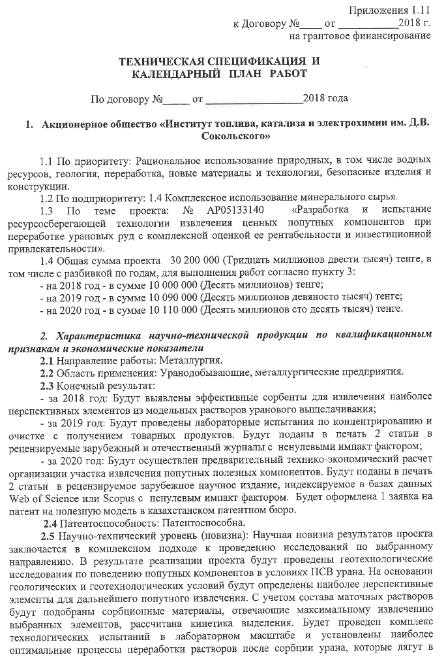
ПРИЛОЖЕНИЕ Б – Календарный план
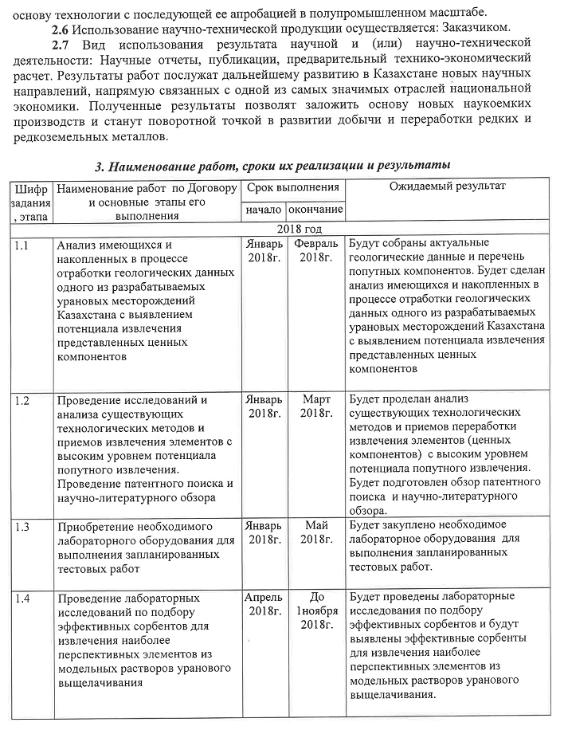
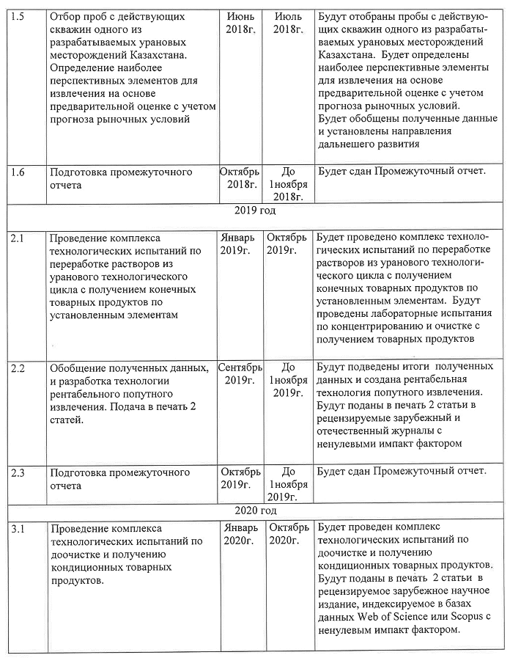
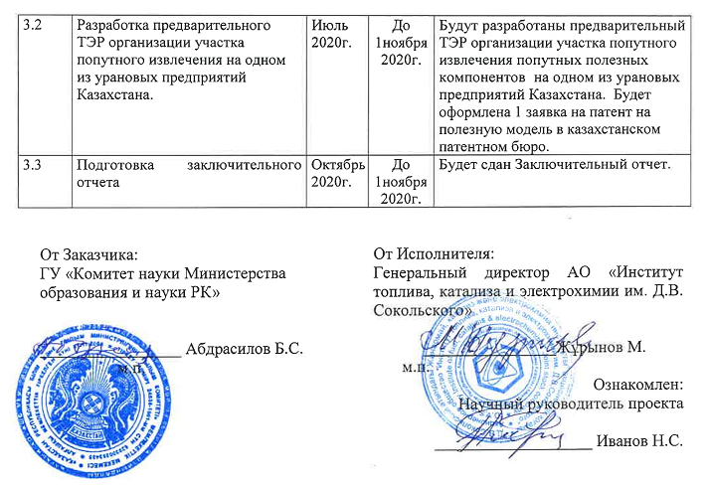

ПРИЛОЖЕНИЕ В – Рецензия
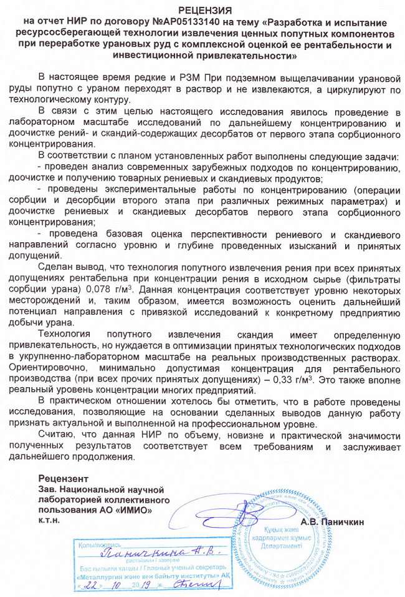

ПРИЛОЖЕНИЕ Г – Результаты за 2019 год
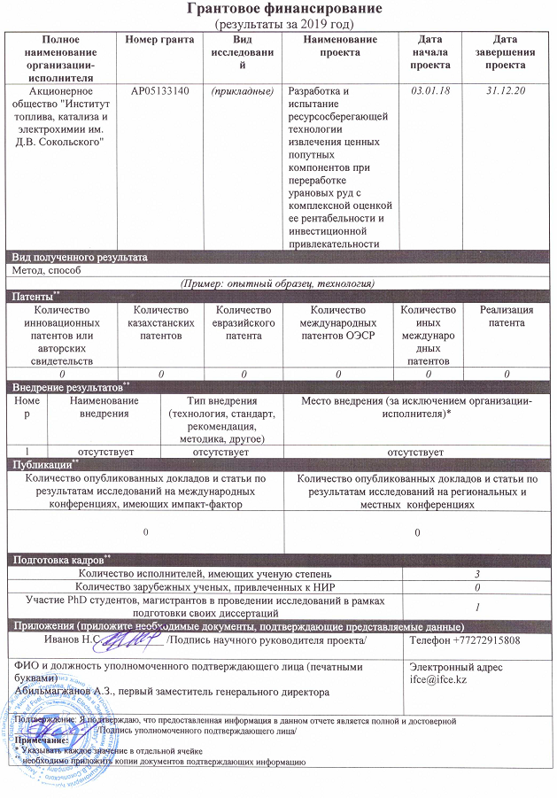

ПРИЛОЖЕНИЕ Д – Выписка из протокола
